24.06.2020 ŚRODA

Zajęcia rewalidacyjne – Ernest

Cele:
- rozwijanie sprawności manualnej dziecka
- doskonalenie percepcji i uwagi słuchowej
- wydłużanie skupiania uwagi
- poznawanie nowych smaków

1. „Dopasuj kolory” – zabawa dydaktyczna
Na dywanie rodzic rozmieszcza "rożki" i "gałki". Zadaniem dzieci jest dopasować kolor „gałki” do koloru napisu, znajdującego się na „rożku”.
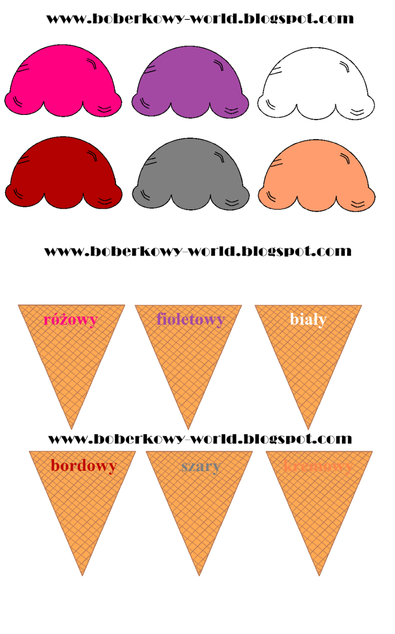
2. ,,Kolorowe lody”- zabawa matematyczna

Zadaniem dziecka jest dopasowanie odpowiedniego rożka z cyfrą do gałki lodowej z kropeczkami.

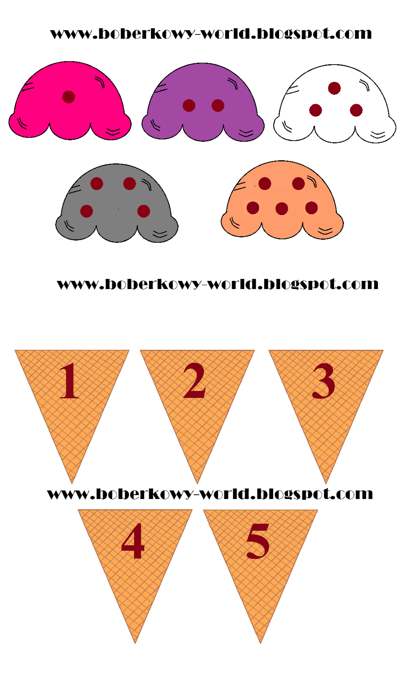

3. Zabawa smakowa ,,Lody”
Degustacja lodów zakupionych przez rodzica.

4. ,, Wieloowocowe lody”- praca plastyczna
Zadaniem dziecka jest przyklejenie wyciętego przez dziecko albo przez rodzica rożka
od lodu na zwykłej białej kartce. Następnie waciki kosmetyczne należy przykleić w miejscu gałek. Po czym różnymi kolorami farby pomalować dane gałki.

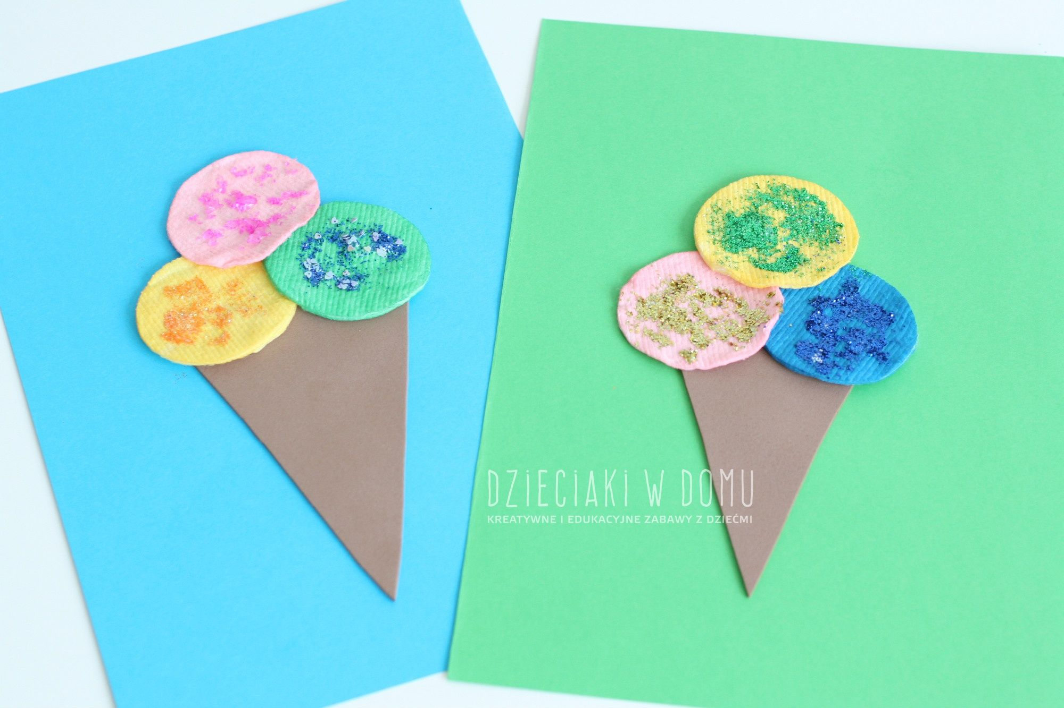

Pozdrawiam
Agnieszka Deresz

